Министерство науки и высшего образования Российской Федерации
Муромский институт (филиал)
федерального государственного бюджетного образовательного учреждения высшего образования
«Владимирский государственный университет
имени Александра Григорьевича и Николая Григорьевича Столетовых»
(МИ ВлГУ)

Факультет ИТ
Кафедра ИС

ЛАБОРАТОРНАЯ
РАБОТА №1

по Технологии программирования .
Тема Вычисление простого и условного выражений .

Руководитель
Канунова Е. Е.
(фамилия, инициалы)

(подпись) (дата)

Студент ИСз-118
(группа)
Шипелов Д.Е.
(фамилия, инициалы)

(подпись) (дата)

Муром 2018

Лабораторная работа №1.
Тема: Вычисление простого и условного выражений.
Цель работы: изучение операторов языка С++ для вычисления выражений и приобретение навыков в составлении таких программ.
Вариант №14
Задание на работу:
Задание 1: Разработать программу для вычисления арифметического выражения и вывода полученного результата. Исходные данные ввести с клавиатуры.
Выражение:

Исходные данные: x, y.
Блок-схема алгоритма вычисления этого выражения:
Начало
Ввод x, y

Вывод e
Конец
Программа, составленная по данному алгоритму:
#include <iostream> // библиотека для ввода/вывода данных
#include <math.h> // библиотека для подключения математических функций
using namespace std; //подключение стандартного пространства имен
int main() // главная функция программы
{ // начало программы
double x,y,z,n,e; // объявление переменных x, y, e с плавающей точкой
cout << "Enter data for solution:"<< endl; // Ввод исходных данных
cout << "Enter x:";
cin >> x; // Ввод числа X
cout << "Enter y:";
cin >> y; // Ввод числа Y
cout << "Enter z:";
cin >> z; // Ввод числа Z
n=pow(e,pow(x,2)+sqrt(y+z))-log(pow(sin(x+y),2))+pow(pow(x,3)+pow(z,3),1/3);
//Вычисление значения функции
cout << "Result n= "<< n; /*Вывод результата вычисления значения ‘n’ на экран */
cout << endl; // Переход на новую строку
system("PAUSE"); // ожидание нажатие клавиши для выхода из программы
return 0; // Завершение программы
}

Результаты работы программы:

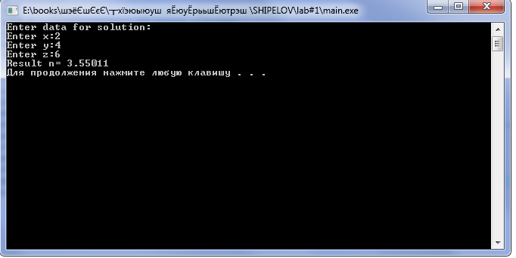

Задание 2: Разработать программу для вычисления выражения и вывода полученного результата. Соответствующие исходные данные ввести с клавиатуры.
Выражение:
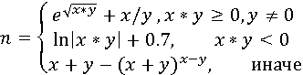

Исходные данные: x, y.
Блок-схема алгоритма вычисления данного выражения:

x
y
0 && y
0
+
_
начало
Конец
Вывод

=
Ввод x, y
xy<0
+
_
Программа, составленная по данному алгоритму:

# include <iostream.h> // библиотека для ввода/вывода данных
# include <math.h> // библиотека для математических функций
using namespace std;main() //подключение стандартного пространства имен int main() // главная функция программы
{ // начало программы
double x,y,n,e; // объявление переменных x, y, n, e с плавающей точкой
cout << "Enter data for solution:"<< endl; // Ввод исходных данных
cout << "Enter x:";
cin >> x; // Ввод числа X
cout << "Enter y:";
cin >> y; // Ввод числа Y
if ((x*y)>=0 &&(y!=0))// проверка Условия 1
n=pow(e,(sqrt(x*y)))+x/y; // вычисление функции, удолетв. Условию 1
else
if ((x*y)<0) // проверка Условия 2
n= log(abs(x*y))+0.7; // вычисление функции, удолетв. Условию 2
else
n=x+y-(pow(x+y,x-y));// вычисление функции, неудолетв. Условию 1 и Условию 2
cout << "Result n= "<< n; /*Вывод результата вычисления значения ‘n’ на экран */
cout << endl; // Переход на новую строку
system("PAUSE"); // ожидание нажатие клавиши для выхода из программы
return 0; // Завершение программы
}

Результаты работы программы:

Условие 1
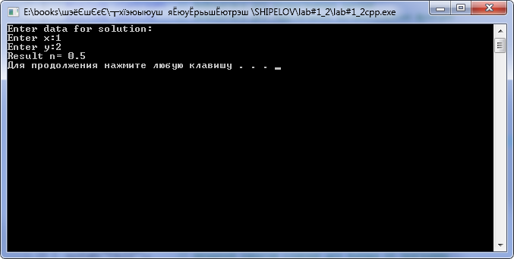

Условие 2
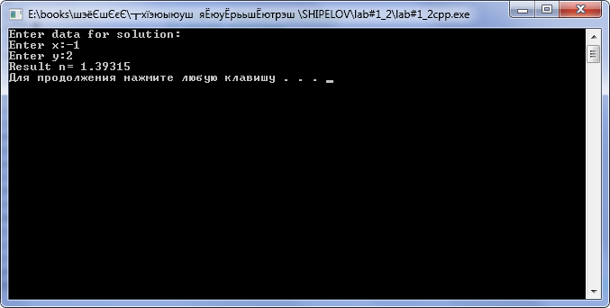

Условие 3
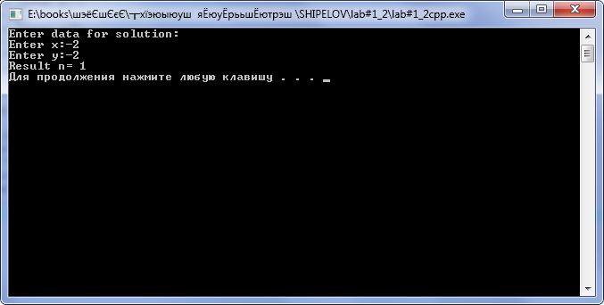

Вывод по лабораторной работе: в данной лабораторной работе были изучены основы программирования на языке С++: базовые типы данных, операторы языка для вычисления простых и условных выражений. Арифметические выражения в C++ вычисляются аналогично тому, как это делается в математике. Для составления условий используется оператор if, после которого может следовать одна или несколько (в фигурных скобках) инструкций.

